MONITOR 890 MK II / TL
Bauanleitung

Aufbau
Das achteckige Gehäusesieht komplizierter aus, als es in Wirklichkeit ist. Alle Schmiegen (bis auf zwei Ausnahmen mit 45°) werden in demselben Winkelanschlag geschnitten, und zwar mit 22,5°. Beim Einrichten der Säge sollte das Blatt ein wenig über 22,5° eingestellt werden. Dadurch wird sichergestellt, daß die Schmiegen an der Außenseite wirklich dicht sind.Als erstes werden in die zugeschnittenen Bretter die entsprechenden Ausschnitte gesägt, und zwar die zwei Durchmesser für die Baßlautsprecher, die rechteckige Aussparung für den Reflextunnel und die beiden für die Pegelregler.Nun wird der Korpus ohne Boden und Deckel aufgebaut. Beim Verleimen wird reichlich Klebeband zum Fixieren der Seitenwände benötigt. Die Teile für den Baßreflextunnel, die vier Versteifungen an den Seitenwänden und die senkrecht durchgehenden Versteifungen (50 mm breit) an der Schallwand werden eingepaßt. Der Boden muß dann an den fertig verleimten Korpus angepaßt werden, da ein millimetergenauer Zusammenbau des Korpus kaum möglich ist. Nun werden die senkrechten Versteifungen mit dem Boden und die Versteifung zwischen Schall- und Rückwand verleimt.Der Deckel mit dem Ausschnitt für dasAnschlußterminal für Hoch- und Mitteltöner wird angepaßt und verleimt. Die beiden Frequenzweichenplatinen werden auf der Rückwand gegenüber dem unteren Baßlautsprecher befestigt. Für die Verkabelung der Hörner reicht ein Querschnitt von 1,5 mm² aus. Vom Terminal zu den Platinen und zu den Tieftönern sollte Kabel mit 2,5 mm² Querschnitt verwendet werden.In den rechteckigen Ausschnitt der Deckplatte wird ein Doppelterminal zum Anschluß der Mittel- und Hochtonhörner eingesetzt. Die beiden vergoldeten Brücken müssen hierfür natürlich entfernt werden.

Bestückungsliste für 1 Box
Notwendige Bauteile:
Hochtonhorn: | TL 16 H 8 Ohm |  |  | 1 Stück
Mitteltontreiber: | DR 45 N 8 Ohm |  |  | 1 Stück
Adapter: | AD 25 H |  |  | 1 Stück
Horn: | TL 300 MH (Buche furniert) |  |  | 1 Stück
Boxenfüße : | Buche gewachst |  |  | 3 Stück
Tieftöner: | TIW 360 8 Ohm |  |  | 2 Stück
Frequenzweiche : | Fertigweiche "Monitor 890 MK II"
Pegelregler: | LC 95 |  |  | 2 Stück
Anschlußklemme: | BT 95 / 75 |  |  | 2 Stück
Dämpfungsmaterial: |  |  |  | 7 Beutel
Spezial-Holzschrauben: | 5 x 30 mm |  |  | 16 Stück
Holzschrauben: | 4 x 20 mm |  |  | 8 Stück
Senkkopfschrauben: | 3,5 x 25 mm |  |  | 8 Stück
Kabel: | 2 x 2,5 mm² |  |  | 3,5 m
 | 2 x 1,5 mm² |  |  | 3,5 m
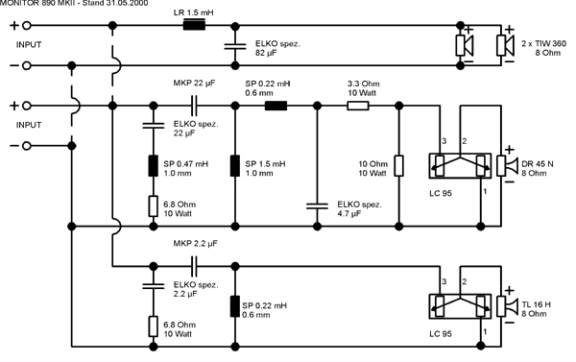
Zuschnittliste für 1 Box
Teile | Maße (mm)
Material: 19 mm Span- oder MDF-Platte
Deckel und Boden | 688 x 508 | 2
Schallwand | 782 x 380 | 1
Rückwand | 782 x 280 | 1
Hintere Seitenwand | 782 x 283 | 2
Mittlere Seitenwand | 782 x 150 | 2
Vordere Seitenwand | 782 x 212 | 2
Seiten Reflexkanal | 91 x 79 | 2
Oberteil Reflexkanal | 91 x 342 | 1
Eckversteifungen | 80 x 294 | 4
Versteifung | 105 x 444 | 1
Versteifung | 100 x 782 | 2
Seitenleisten | 50 x 782 | 2
Sockelplatte | 630 x 450 | 1

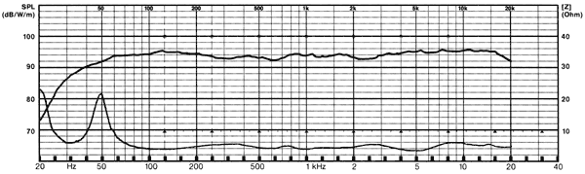

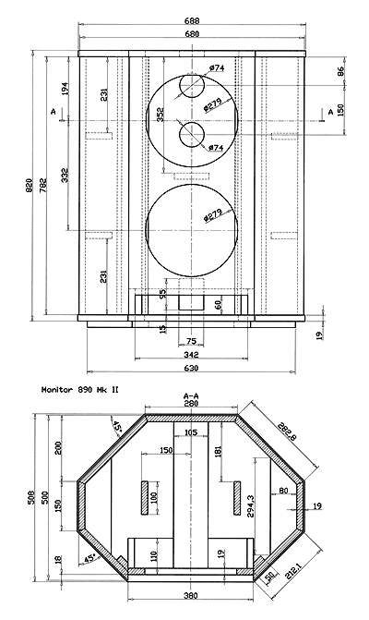
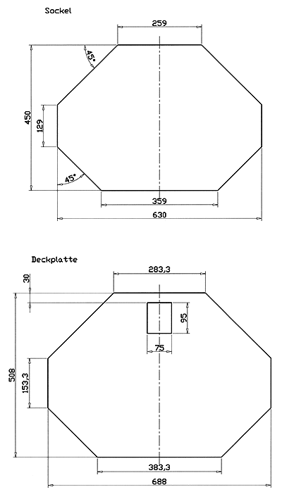

Auszug aus image hifi

"Die Monitor 890 MK II hat den idealerweise nicht zu kleinen Hörraum auch bei leiseren Pegeln souverän im Griff. Das ausgezeichnete Mitteltonhorn läßt beispielsweise Gesangsstimmen oder Naturinstrumente bei voller Durchzeichnung ohne jede Giftigkeit erklingen. Die ganze Skala tonaler Feinheiten wird für ein Hornsystem frappierend differenziert aufgelöst, zudem mit einer Klarheit und dynamischer Kontur, die weniger effizienten Wandlern fehlt. Erfreulicherweise läßt sich auch das Hochtonhorn bei geschickter Pegeleinstellung nicht als Fragment heraushören und integriert sich ansatzlos in das phänomenal durchsichtige Klangbild." " Die Kombination aus purer Kraft und feingeistigen Manieren macht deshalb für mich die besondere Anziehungskraft der Monitor 890 MK II aus."
Testurteil: ausgezeichnet

Auszug aus Stereo
"... was dieser untersetzte Bolide an Baß in den Hörraum stampft, läßt einiges von dem, was man sonst so gewohnt ist, mit einem Mal deutlich müder erscheinen. Präzise, aber mit ungeheurer Kraft knallten und krachten uns die Impulse nur so um die Ohren. Man zuckt regelrecht zusammen. Dabei übertreibt die Visaton keineswegs, tatsächlich ordnet sich der Tieftonbereich sehr gut ins Klangbild ein, pumpt vor allem nicht mühsam hinterher. Der Hochtonbereich kommt luftig und mit hoher Feinauflösung. Schnelligkeit und Plastizität des Hochtonhorns sind spitze, auch die Raumabbildung gelingt." "Die Monitore 'können' Discomusik genau so brachial und knackig, wie sie sein soll, lassen wahlweise mit Pink Floyd oder Orgelmusik solideste Burgmauern erzittern und trotzdem ist es durchaus ein Genuß, mit ihnen auch einmal einer Sinfonie zu lauschen. Die Gratwanderung zwischen HiFi- und Profi-Lautsprechern scheint geglückt." "Visatons Monitore sind mehr als 'nur' Gute-Laune-Boxen. Bei ihnen verbinden sich horntypische Stärken wie Schalldruck und Temperament auf harmonische Art und Weise mit Klangfarbentreue und Allroundtauglichkeit - super!"
Testurteil: exzellent

